TRƯỜNG ĐẠI HỌC NAM CẦN THƠ

**KHOA CÔNG NGHỆ THÔNG TIN**

**LÊ HỒ MINH NHỰT**

**MSSV: 2110568**

**NGUYỄN HỮU THIỆN**

**MSSV: 2110175**

**LỚP: DH21KMT01**

**TÊN ĐỀ TÀI  
  
XÂY DỰNG WEBSITE QUẢN LÝ KHO HÀNG**

**ĐỒ ÁN CƠ SỞ  
  
Ngành: Khoa Học Máy Tính**

**Mã số ngành: 7480201**

**Cần Thơ - 2024**

TRƯỜNG ĐẠI HỌC NAM CẦN THƠ

**KHOA CÔNG NGHỆ THÔNG TIN**  
  
**LÊ HỒ MINH NHỰT**

**MSSV: 2110568**

**NGUYỄN HỮU THIỆN**

**MSSV: 2110175**

**LỚP: DH21KMT01**

**TÊN ĐỀ TÀI  
  
XÂY DỰNG WEBSITE QUẢN LÝ KHO HÀNG**

**ĐỒ ÁN CƠ SỞ  
  
Ngành: Khoa Học Máy Tính**

**Mã số ngành: 7480201**

**GIẢNG VIÊN HƯỚNG DẪN**

**THS. VÕ VĂN PHÚC**

**Cần Thơ - 2024**

# LỜI CẢM ƠN

Em xin gửi lời cảm ơn chân thành đến thầy **ThS. Võ Văn Phúc**, giảng viên Khoa Công nghệ thông tin - trường Đại học Nam Cần Thơ đã hướng dẫn để chúng em hoàn thành đồ án này.

Em cũng xin chân thành cảm ơn các thầy cô trong trường đại học Nam Cần Thơ nói chung và các thầy cô khoa công nghệ thông tin nói riêng đã dạy em những kiến thức về các môn đại cương cũng như các môn chuyên ngành, giúp em có được cơ sở lý thuyết vững vàng và tạo điều kiện giúp đỡ em trong suốt quá trình học tập.

Mặc dù, chúng em đã có rất nhiều cố gắng nỗ lực để hoàn thành đồ án nhưng vẫn không tránh khỏi những thiếu sót. Kính mong nhận được sự đóng góp ý kiến của quý thầy cô.

*Cần Thơ, ngày….tháng….năm 2024*

|  |  |  |
| --- | --- | --- |
|  | **Người thực hiện 2** | **Người thực hiện 1** |
|  |  |  |
|  | **Lê Hồ Minh Nhựt** | **Nguyễn Hữu Thiện** |

# NHẬN XÉT CỦA GIẢNG VIÊN HƯỚNG DẪN

*Cần Thơ, ngày …. tháng …. năm 2024*

|  |  |  |
| --- | --- | --- |
|  |  | **Giảng viên hướng dẫn** |

# NHẬN XÉT CỦA GIẢNG VIÊN PHẢN BIỆN

*Cần Thơ, ngày …. tháng …. năm 2024*

|  |  |  |
| --- | --- | --- |
|  |  | **Giảng viên phản biện** |

# MỤC LỤC

LỜI CẢM ƠN i

NHẬN XÉT CỦA GIẢNG VIÊN HƯỚNG DẪN ii

NHẬN XÉT CỦA GIẢNG VIÊN PHẢN BIỆN iii

MỤC LỤC iv

MỤC LỤC HÌNH ẢNH vii

MỤC LỤC BẢNG ix

CHƯƠNG 1 GIỚI THIỆU 1

1.1 Quản lý là gì? 1

1.2 Quản lý kho hàng là gì 1

1.3 Lý do chọn đề tài 2

1.4 Ưu nhược điểm của đề tài: 3

CHƯƠNG 2 CƠ SỞ LÝ LUẬN VÀ PHƯƠNG PHÁP NGHIÊN CỨU 5

2.1 Cơ sở lý luận và ý nghĩa thực tiễn của đề tài 5

2.1.1 Cơ Sở Lý Luận 5

2.1.2 Ý Nghĩa Thực Tiễn 5

2.2 Phương pháp nghiên cứu 5

2.2.1 Giới thiệu chung về ngôn ngữ lập trình Python 6

2.2.2 Tổng quan về Django 6

2.3 Giới thiệu chung về PowerDesigner 7

2.4 Giới thiệu về web Creately 8

2.5 Trang Web Bootstrap 9

CHƯƠNG 3 GIỚI THIỆU TỔNG QUAN VẤN ĐỀ NGHIÊN CỨU 11

3.1 Mục tiêu nghiên cứu 11

3.1.1 Mục tiêu chung 11

3.1.2 Mục tiêu cụ thể 11

3.2 Tổng quan về hệ thống 12

3.3 Phương pháp nghiên cứu 12

3.4 Kết luận tổng quan 12

CHƯƠNG 4 PHÂN TÍCH THIẾT KẾ UML 13

4.1 Biểu đồ Use Case 13

4.1.1 Biểu đồ Use Case tổng quát 13

4.1.2 Phân rã biểu đồ use case 14

4.1.3 Use case Quản lý Hàng Hóa 14

4.1.4 Use case Quản lý 15

4.1.4 Use case Xuất Hàng Hóa 16

4.1.5 Use case Nhập hàng hóa 16

4.2 Thiết kế thực thể cho biểu đồ lớp 17

4.2.1 Các kiểu thực thể 17

4.2.2 Biểu đồ ERD 21

Mô tả các chi tiết các mối kết hợp 22

4.2.3 Sơ đồ PDM 26

4.2.5 Lược đồ cơ sở dữ liệu quan hệ 28

4.2.6 Các bảng và buộc mô tả 29

4.4 Biểu đồ DFD 34

4.4.1 Biểu đồ DFD cấp 0 34

4.4.2 Biểu đồ DFD xuất nhập kho 35

CHƯƠNG 5 GIAO DIỆN HỆ THỐNG 36

5.1 Trang chủ 36

5.3 Trang quản lý danh sách sản phẩm 37

5.4 Trang xem thông tin sản phẩm 38

5.5 Giao diện thêm sản phẩm 38

5.11 Giao diện thêm phiếu nhập kho 42

5.13 Giao diện danh sách tồn kho 43

5.14 Giao diện sửa thông tin hàng tồn kho 43

5.15 Giao diện danh sách khách hàng 44

5.16 Giao diện thêm khách hàng 44

5.18 Giao diện danh sách nhà cung cấp 46

5.19 Giao diện thêm nhà cung cấp 46

5.21 Giao diện danh sách nhà sản xuất 47

5.22 Giao diện thêm nhà sản xuất 47

5.24 Giao diện thêm phiếu chuyển 48

5.25 Giao diện xem phiếu chuyển 49

5.26 Giao diện đăng ký 50

5.27 Đăng nhập 50

CHƯƠNG 6 KẾT LUẬN 52

6.1 Kết quả đạt được 52

6.2 Hướng phát triển 52

6.2.1 Ứng dụng trí tuệ nhân tạo (AI) 52

6.2.2 Ứng dụng Internet vạn vật (IoT) 53

6.2.3 Phát triển giao diện người dùng (UI/UX) 53

6.2.4 Tăng cường tính bảo mật 53

6.2.5 Tích hợp với các hệ thống khác 54

TÀI LIỆU THAM KHẢO 55

# MỤC LỤC HÌNH ẢNH

Hình 4.1 Sơ đồ use case tổng quát 13

Hình 4.2 Sơ đồ use case quản lý hàng hóa 14

Hình 4.3 Sơ đồ use case quản lý nhân viên 15

Hình 4.4 Sơ đồ use case xuất hàng hóa 16

Hình 4.5 Sơ đồ use case nhập hàng hóa 16

Hình 4.6 Biểu đồ lớp 21

Hình 4.7 Biểu đồ DFD cấp 0 34

Hình 4.8 Biểu đồ DFD cấp 1 35

Hình 5.1 Giao diện trang chủ 37

Hình 5.2 Giao diện tùy chọn 37

Hình 5.3 Giao diện quản lý danh sách sản phẩm 38

Hình 5.4 Giao diện xem chi tiết sản phẩm 39

Hình 5.5 Giao diện thêm thông tin trang sản phẩm 40

Hình 5.6 Giao diện chỉnh sửa thông tin sản phẩm 40

Hình 5.7 Giao diện quản lý phiếu nhập kho 41

Hình 5.8 Giao diện xem phiếu nhập kho 42

Hình 5.9 Giao diện xem phiếu xuất kho 43

Hình 5.10 Giao diện thêm phiếu nhập kho 43

Hình 5.11 Giao diện thêm phiếu xuất kho 44

Hình 5.12 Giao diện danh sách tồn kho 44

Hình 5.13 Giao diện sửa thông tin hàng tồn kho 45

Hình 5.14 Giao diện danh sách khách hàng 45

Hình 5.15 Giao diện thêm danh sách khách hàng 46

Hình 5.16 Giao diện sửa danh sách khách hàng 46

Hình 5.17 Giao diện danh sách nhà cung cấp 47

Hình 5.18 Giao diện thêm nhà cung cấp 47

Hình 5.19 Giao diện sửa nhà cung cấp 48

Hình 5.20 Giao diện danh sách nhà sản xuất 48

Hình 5.21 Giao diện thêm nhà sản xuất 49

Hình 5.22 Giao diện sửa nhà sản xuất 49

Hình 5. 23 Giao diện thêm phiếu chuyển 50

Hình 5. 24 Giao diện xem phiếu chuyển kho 50

Hình 5. 25 Giao diện đăng ký 51

Hình 5.26 Giao diện đăng nhập 52

# MỤC LỤC BẢNG

Bảng 4. 1 Thực thể Hàng hóa 31

Bảng 4. 2 Thực thể Loại Hàng 31

Bảng 4. 3 Thực thể Nhà Cung Cấp 31

Bảng 4. 4 Thực thể Nhà Sản Xuất 32

Bảng 4. 5 Thực thể Khách Hàng 32

Bảng 4. 6 Thực thể Phiếu Xuất Kho 33

Bảng 4. 7 Thực thể Chi Tiết Phiếu Xuất 33

Bảng 4. 8 Thực thể Phiếu Nhập Kho 33

Bảng 4. 9 Thực thể Chi Tiết Nhập Kho 34

Bảng 4.10 Thực thể Tồn Kho 34

Bảng 4. 11 Thực thể Chi Tiết Chuyển Kho 35

Bảng 4. 12 Thực thể Đơn Vị 35

Bảng 4. 13 Thực thể Phiếu chuyển kho 35

# CHƯƠNG 1 GIỚI THIỆU

## 1.1 Quản lý là gì?

**Quản lý là một khái niệm rộng bao gồm các hoạt động nhằm điều phối, lãnh đạo và tối ưu hóa các nguồn lực và hoạt động của một tổ chức để đạt được mục tiêu chung. Nói cách khác, quản lý là quá trình lên kế hoạch, tổ chức, chỉ đạo, kiểm soát và đánh giá các hoạt động của một tổ chức để đảm bảo rằng tổ chức đó hoạt động hiệu quả và hiệu quả.**

**Mục tiêu của quản lý là đạt được hiệu quả cao nhất trong việc sử dụng các nguồn lực hạn chế để đạt được mục tiêu đã đề ra. Các nguồn lực này bao gồm tài chính, nhân lực, vật tư, thời gian và thông tin.**

## 1.2 Quản lý kho hàng là gì

Quản lý kho hàng là một lĩnh vực quan trọng trong hoạt động sản xuất kinh doanh của doanh nghiệp, bao gồm các hoạt động liên quan đến việc lưu trữ, bảo quản, theo dõi và kiểm soát hàng hóa trong kho nhằm đảm bảo hàng hóa được an toàn, nguyên vẹn và đáp ứng nhu cầu sản xuất, kinh doanh của doanh nghiệp một cách hiệu quả.

**Quản lý khách hàng:** Đây là nơi tập trung thông tin về khách hàng của doanh nghiệp, bao gồm tên, địa chỉ, email và số điện thoại. Quản lý khách hàng giúp doanh nghiệp duy trì mối quan hệ tốt với khách hàng hiện tại và quản lý thông tin để phục vụ khách hàng trong tương lai một cách hiệu quả.

**Quản lý danh sách hàng hóa:** Tại đây, người dùng có thể thêm, sửa đổi và xóa thông tin về các mặt hàng, bao gồm tên, giá, số lượng, loại hàng và nhà cung cấp. Quản lý danh sách hàng hóa giúp doanh nghiệp duy trì sự tổ chức trong việc lưu trữ và quản lý hàng hóa của mình.

**Quản lý nhà cung cấp:** Đây là nơi quản lý thông tin về các nhà cung cấp của doanh nghiệp, bao gồm tên, địa chỉ, email và số điện thoại. Quản lý nhà cung cấp giúp doanh nghiệp duy trì mối quan hệ với các đối tác cung cấp và đảm bảo nguồn cung ứng ổn định.

**Quản lý phiếu xuất:** Tại đây, người dùng có thể tạo, xem và quản lý các hàng hóa xuất đi của doanh nghiệp. Quản lý xuất đi giúp doanh nghiệp theo dõi các giao dịch, thanh toán và tình trạng của các đơn đặt hàng một cách dễ dàng và hiệu quả.

## 1.3 Lý do chọn đề tài

***Tính cấp thiết:***

Quản lý kho hàng hiệu quả là vấn đề then chốt cho sự thành công của doanh nghiệp, giúp giảm thiểu chi phí, nâng cao hiệu quả hoạt động và tối ưu hóa lợi nhuận.

Việc áp dụng các giải pháp công nghệ vào quản lý kho hàng như xây dựng web quản lý kho hàng đang trở nên phổ biến và là xu hướng tất yếu trong thời đại công nghệ số.

***Tính mới mẻ:***

Web quản lý kho hàng là một giải pháp công nghệ tương đối mới, có nhiều tiềm năng phát triển và ứng dụng trong thực tế.

Có thể kết hợp các công nghệ tiên tiến như trí tuệ nhân tạo, Internet vạn vật (IoT), dữ liệu lớn,... vào web quản lý kho hàng để nâng cao hiệu quả hoạt động.

***Tính thực tiễn:***

Web quản lý kho hàng mang lại nhiều lợi ích cho doanh nghiệp như tự động hóa các quy trình quản lý kho, theo dõi số lượng hàng hóa tồn kho, tối ưu hóa việc xuất nhập kho,...

Góp phần nâng cao năng suất lao động, giảm thiểu sai sót và tiết kiệm chi phí cho doanh nghiệp.

***Khả năng ứng dụng:***

Web quản lý kho hàng có thể được ứng dụng cho nhiều loại hình doanh nghiệp khác nhau, từ doanh nghiệp nhỏ đến doanh nghiệp lớn.

Dễ dàng triển khai và sử dụng, phù hợp với nhiều đối tượng người dùng.

***Lợi ích cá nhân:***

Viết web quản lý kho hàng giúp học hỏi và nâng cao kiến thức về lĩnh vực quản lý kho hàng, công nghệ thông tin và lập trình web.

Có thể phát triển web quản lý kho hàng thành sản phẩm thương mại để kiếm thêm thu nhập.

## 1.4 Ưu nhược điểm của đề tài:

***Ưu điểm đề tài***

*Tính thiết thực:*

Web quản lý kho hàng là một công cụ hữu ích giúp doanh nghiệp quản lý kho hàng hiệu quả, tiết kiệm chi phí và nâng cao lợi nhuận.

Nhu cầu sử dụng web quản lý kho hàng ngày càng tăng cao do sự phát triển của thương mại điện tử và các mô hình kinh doanh online.

*Tính ứng dụng cao:*

Web quản lý kho hàng có thể được ứng dụng cho nhiều loại hình doanh nghiệp khác nhau, từ doanh nghiệp nhỏ đến doanh nghiệp lớn.

Dễ dàng triển khai và sử dụng, phù hợp với nhiều đối tượng người dùng.

*Khả năng sáng tạo và đổi mới:*

Có thể kết hợp các công nghệ tiên tiến như trí tuệ nhân tạo, Internet vạn vật (IoT), dữ liệu lớn,... vào web quản lý kho hàng để nâng cao hiệu quả hoạt động.

Viết web quản lý kho hàng là cơ hội để bạn thể hiện khả năng sáng tạo và đổi mới của bản thân.

*Cơ hội phát triển:*

Thị trường web quản lý kho hàng còn nhiều tiềm năng phát triển, do vậy bạn có thể dễ dàng tìm kiếm khách hàng cho sản phẩm của mình.

Có thể phát triển web quản lý kho hàng thành một doanh nghiệp khởi nghiệp hoặc cung cấp dịch vụ thiết kế, lập trình web quản lý kho hàng cho doanh nghiệp khác.

*Nâng cao kiến thức và kỹ năng:*

Viết web quản lý kho hàng giúp bạn học hỏi và nâng cao kiến thức về lĩnh vực quản lý kho hàng, công nghệ thông tin và lập trình web.

Rèn luyện các kỹ năng mềm như tư duy logic, khả năng phân tích, giải quyết vấn đề và làm việc nhóm.

***Nhược điểm của đề tài :***

*Yêu cầu kỹ thuật cao:*

Viết web quản lý kho hàng đòi hỏi bạn phải có kiến thức về lập trình web, quản trị cơ sở dữ liệu và các ngôn ngữ lập trình web như PHP, JavaScript, HTML, CSS,...

Cần có hiểu biết về quy trình quản lý kho hàng để xây dựng các chức năng phù hợp với nhu cầu của doanh nghiệp.

*Tính cạnh tranh cao:*

Thị trường web quản lý kho hàng có nhiều đối thủ cạnh tranh, do vậy bạn cần tạo ra sản phẩm có tính năng vượt trội và giá cả cạnh tranh để thu hút khách hàng.

Cần thường xuyên cập nhật các xu hướng công nghệ mới để nâng cao hiệu quả hoạt động của web quản lý kho hàng.

*Chi phí phát triển:*

Việc phát triển một web quản lý kho hàng hoàn chỉnh cần có nguồn vốn đầu tư ban đầu cho chi phí thuê tên miền, hosting, thiết kế giao diện, lập trình web,...

Cần có chi phí cho việc quảng bá và tiếp thị sản phẩm đến khách hàng tiềm năng.

*Rủi ro:*

Việc phát triển web quản lý kho hàng có thể gặp phải một số rủi ro như lỗi phần mềm, tấn công mạng,... do vậy bạn cần có biện pháp phòng ngừa phù hợp.

Khó khăn trong việc tìm kiếm khách hàng và duy trì hoạt động kinh doanh.

# CHƯƠNG 2 CƠ SỞ LÝ LUẬN VÀ PHƯƠNG PHÁP NGHIÊN CỨU

## 2.1 Cơ sở lý luận và ý nghĩa thực tiễn của đề tài

### 2.1.1 Cơ Sở Lý Luận

Dựa trên lý thuyết quản lý kho và ứng dụng các nguyên lý phân tích và thiết kế hướng đối tượng để xây dựng hệ thống mạnh mẽ và linh hoạt.

### 2.1.2 Ý Nghĩa Thực Tiễn

Hệ thống sẽ giúp cửa hàng giảm công sức quản lý, tối ưu hóa quy trình làm việc và cung cấp dữ liệu chính xác cho quyết định kinh doanh. Nhằm đáp ứng nhu cầu quản lý hiệu quả trong môi trường kinh doanh càng ngày càng khắc nghiệt.

## 2.2 Phương pháp nghiên cứu

Phân tích bắt đầu từ việc tìm hiểu về hệ thống hiện tại, từ đó xác định các mục tiêu mà hệ thống thông tin mới cần đạt được. Các phương pháp được áp dụng trong đề tài gồm:

***Phương pháp tổng hợp lý thuyết:***

- Nghiên cứu tài liệu lý thuyết về phân loại, quản lý tài sản, khấu hao tài sản. Nghiên cứu về tài liệu công nghệ sẽ sử dụng cho viết chương trình;

- Nghiên cứu quy trình quản lý trung tâm tại cơ sở có sử dụng thiết bị để phục vụ cho việc nghiên cứu đề tài.

***Phương pháp khảo sát, tổng hợp:*** Tìm hiểu một số hệ thống về quản lý, tổng hợp thông tin về quy trình, cơ sở dữ liệu, so sánh thực tế để bổ sung các yêu cầu còn thiếu.

***Phương pháp thực nghiệm:***

- Thiết kế cơ sở dữ liệu và cài đặt thử nghiệm trên hệ quản trị cơ sở dữ liệu;

- Xây dựng một website quản lý bán hàng;

- Thử nghiệm hệ thống, kiểm thử đánh giá kết quả phần mềm.

### 2.2.1 Giới thiệu chung về ngôn ngữ lập trình Python

Python, một ngôn ngữ lập trình đa năng, đã nhanh chóng trở thành một lực lượng mạnh mẽ trong cộng đồng phát triển phần mềm. Với đặc điểm dễ học và đơn giản, Python là sự lựa chọn lý tưởng cho cả người mới bắt đầu học lập trình và những nhà phát triển kỳ cựu. Sự linh hoạt của ngôn ngữ này không chỉ giới hạn trong việc phát triển ứng dụng web mà còn mở ra nhiều cánh cửa trong lĩnh vực khoa học dữ liệu, trí tuệ nhân tạo và nhiều ứng dụng khác.

Python được biết đến với cộng đồng đông đảo và sáng tạo. Thư viện và framework phong phú như Django, Flask, NumPy và Pandas đều được xây dựng để hỗ trợ người phát triển trong việc xây dựng ứng dụng một cách nhanh chóng và hiệu quả. Môi trường độc lập nền tảng của Python giúp mã nguồn có thể chạy trên nhiều hệ điều hành khác nhau, tạo điều kiện thuận lợi cho sự di động và tương tác trên nhiều môi trường khác nhau.

Sự quản lý bộ nhớ tự động thông qua thuật toán thu gom rác giúp giảm gánh nặng cho người phát triển, trong khi khả năng đa luồng của Python hỗ trợ xử lý đồng thời nhiều công việc. Tính đa dạng và ứng dụng rộng rãi của Python từ việc phát triển ứng dụng cá nhân đến các dự án lớn và phức tạp đã củng cố vị thế của nó trong cộng đồng lập trình hiện đại.

### 2.2.2 Tổng quan về Django

Django, một trong những framework phát triển web hàng đầu, đang là nguồn động viên lớn cho sự phát triển mạnh mẽ của các ứng dụng web hiện đại. Được tạo ra và duy trì bởi Django Software Foundation, Django không chỉ là một công cụ, mà là một cộng đồng đam mê và tích cực đóng góp vào việc định hình cả ngôn ngữ lập trình Python và thế giới phát triển web.

Django, với triết lý "Don't Repeat Yourself" (DRY) và "Convention over Configuration" mang đến sự đơn giản và linh hoạt trong quá trình phát triển. Mô hình MTV (Model-Template-View) của nó giúp tách biệt rõ ràng giữa lớp dữ liệu, giao diện người dùng và logic xử lý, tạo điều kiện cho việc phát triển hiệu quả và dễ bảo trì.

Điểm độc đáo của Django không chỉ là về tính đầy đủ tính năng mà còn là về sự tập trung vào việc cung cấp giải pháp toàn diện cho những thách thức trong phát triển web. Tích hợp sẵn các chức năng như quản lý người dùng, quản lý quyền truy cập, xác thực, và nhiều tiện ích khác giúp nhà phát triển tập trung vào việc xây dựng nội dung và tính năng chính của ứng dụng.

Cộng đồng Django là một cộng đồng lớn và tích cực, đóng góp không ngừng vào sự phát triển và tiến bộ của framework. Thư viện và tiện ích được xây dựng xung quanh Django mở rộng khả năng của nó, từ việc xây dựng ứng dụng web nhanh chóng đến các dự án phức tạp hơn.

Như Python với Django, không chỉ là việc sử dụng một công nghệ, mà là việc tham gia vào một cộng đồng sôi động và đóng góp vào sự tiến bộ chung của ngành công nghiệp phát triển web.

## 2.3 Giới thiệu chung về PowerDesigner

PowerDesigner là một công cụ mô hình hóa dữ liệu và quy trình phổ biến được sử dụng trong phát triển phần mềm và quản lý dự án. Được phát triển bởi SAP, PowerDesigner cung cấp một môi trường tích hợp để thiết kế, quản lý, và triển khai các hệ thống thông tin phức tạp.

***Dưới đây là một số điểm nổi bật về PowerDesigner:***

*Mô hình hóa đa loại:* PowerDesigner hỗ trợ nhiều loại mô hình, bao gồm mô hình Entity-Relationship (ER), mô hình UML (Unified Modeling Language), mô hình quy trình kinh doanh, mô hình dữ liệu, và nhiều loại mô hình khác.

*Tích hợp cơ sở dữ liệu:* Công cụ này cho phép kết nối với các hệ quản lý cơ sở dữ liệu phổ biến như Microsoft SQL Server, Oracle, MySQL, và nhiều hệ thống khác. Điều này giúp đơn giản hóa quá trình thiết kế và triển khai cơ sở dữ liệu.

*Thiết kế quy trình kinh doanh:* PowerDesigner không chỉ giúp mô hình hóa dữ liệu mà còn hỗ trợ mô hình hóa quy trình kinh doanh, giúp bạn hiểu rõ hơn về quy trình làm việc trong tổ chức.

*Tích hợp hệ thống:* PowerDesigner không chỉ dừng lại ở mô hình hóa. Nó cung cấp khả năng tích hợp giữa các mô hình khác nhau, giúp đảm bảo sự nhất quán và tương thích giữa các thành phần khác nhau của hệ thống.

*Quản lý thay đổi:* Công cụ này hỗ trợ quản lý thay đổi, cho phép bạn theo dõi và kiểm soát các sự thay đổi trong quá trình phát triển dự án.

*Tính tương tác:* PowerDesigner không chỉ là một công cụ đơn thuần để tạo mô hình. Nó còn cung cấp các tính năng tương tác, giúp người dùng làm việc cộng tác và đưa ra quyết định thông minh hơn trong quá trình phát triển.

*Chuẩn Mở và Linh Hoạt:* PowerDesigner hỗ trợ nhiều chuẩn ngành như BPMN (Business Process Model and Notation), UML, và nhiều định dạng file khác, tạo điều kiện cho sự linh hoạt trong việc làm việc với các công cụ khác.

## 2.4 Giới thiệu về web Creately

Creately là một công cụ cộng tác trực tuyến cho phép người dùng tạo ra nhiều loại sơ đồ và thiết kế, bao gồm:

*Sơ đồ dòng chảy:* Hiển thị các bước trong một quy trình hoặc dự án.

*Biểu đồ UML:* Mô tả cấu trúc của hệ thống phần mềm.

*Bản đồ tư duy:* Phát triển ý tưởng và tổ chức thông tin.

*Mockup giao diện người dùng:* Tạo nguyên mẫu các trang web và ứng dụng.

*Sơ đồ trang web:* Hiển thị cấu trúc của một trang web.

*Biểu đồ mạng:* Hiển thị các kết nối giữa các thiết bị trong mạng.

- Creately có hai phiên bản:

*Phiên bản đám mây trực tuyến:* Người dùng có thể truy cập Creately từ bất kỳ trình duyệt web nào.

*Phiên bản ngoại tuyến có thể tải xuống:* Người dùng có thể cài đặt Creately trên máy tính của họ để sử dụng ngoại tuyến.

- Creately có nhiều tính năng giúp người dùng cộng tác dễ dàng, bao gồm:

*Chỉnh sửa đồng thời:* Nhiều người dùng có thể chỉnh sửa cùng một sơ đồ hoặc thiết kế cùng một lúc.

*Bình luận:* Người dùng có thể để lại bình luận về sơ đồ hoặc thiết kế.

*Lịch sử phiên bản:* Người dùng có thể xem lịch sử các thay đổi được thực hiện đối với một sơ đồ hoặc thiết kế.

- Creately là một công cụ hữu ích cho nhiều đối tượng khác nhau, bao gồm:

*Chuyên gia kinh doanh:* Sử dụng Creately để tạo ra các sơ đồ quy trình, biểu đồ tổ chức và các hình ảnh trực quan khác cho các mục đích kinh doanh.

*Nhà phát triển phần mềm:* Sử dụng Creately để tạo ra các biểu đồ UML và các tài liệu thiết kế phần mềm khác.

*Giáo viên:* Sử dụng Creately để tạo ra các bài giảng và tài liệu giảng dạy trực quan.

*Học sinh:* Sử dụng Creately để tạo ra các bản đồ tư duy, dự án và các bài tập khác.

## 2.5 Trang Web Bootstrap

Bootstrap là một framework mã nguồn mở miễn phí, được sử dụng để phát triển giao diện người dùng (front-end) cho các trang web và ứng dụng web. Nó bao gồm các thành phần HTML, CSS và JavaScript được thiết kế sẵn, giúp đơn giản hóa và tiết kiệm thời gian cho việc xây dựng các trang web đẹp mắt, thân thiện với người dùng và tương thích với nhiều thiết bị khác nhau.

***Ưu điểm của Bootstrap:***

*Dễ sử dụng:* Bootstrap cung cấp các thành phần giao diện được thiết kế sẵn và dễ dàng tùy chỉnh, giúp cho việc tạo trang web trở nên nhanh chóng và đơn giản, ngay cả với những người mới bắt đầu.

*Tương thích nhiều thiết bị:* Bootstrap được xây dựng với khả năng đáp ứng (responsive), giúp cho các trang web hiển thị đẹp mắt và hoạt động tốt trên mọi thiết bị, từ máy tính bàn, máy tính xách tay đến điện thoại thông minh và máy tính bảng.

*Mã nguồn mở:* Bootstrap là mã nguồn mở và miễn phí hoàn toàn, cho phép bạn sử dụng và sửa đổi nó theo nhu cầu của mình.

*Cộng đồng lớn:* Bootstrap có một cộng đồng người dùng và nhà phát triển lớn, luôn sẵn sàng hỗ trợ và chia sẻ kiến thức với nhau.

***Các tính năng chính của Bootstrap:***

*Hệ thống lưới (Grid system):* Giúp bạn dễ dàng bố cục nội dung trang web theo các hàng và cột.

*Thành phần giao diện:* Cung cấp các thành phần giao diện được thiết kế sẵn như nút, biểu mẫu, bảng, thanh điều hướng, v.v.

*Kiểu chữ:* Cung cấp các kiểu chữ đẹp mắt và dễ đọc.

*JavaScript:* Cung cấp các plugin JavaScript giúp bạn thêm các tính năng tương tác cho trang web như trình chiếu hình ảnh, dropdown menu, v.v.

# CHƯƠNG 3 GIỚI THIỆU TỔNG QUAN VẤN ĐỀ NGHIÊN CỨU

## 3.1 Mục tiêu nghiên cứu

### 3.1.1 Mục tiêu chung

Phát triển một hệ thống quản lý kho hàng trực tuyến hiệu quả, giúp doanh nghiệp tối ưu hóa hoạt động quản lý hàng hóa, giảm thiểu chi phí và nâng cao lợi nhuận.

### 3.1.2 Mục tiêu cụ thể

*Về mặt chức năng:*

- Hệ thống cho phép nhập xuất kho hàng, theo dõi số lượng tồn kho theo từng mặt hàng, lô hàng, vị trí lưu trữ;

- Cung cấp các báo cáo chi tiết về tình trạng tồn kho, doanh số bán hàng theo mặt hàng, khách hàng, khu vực,...

- Tích hợp với các hệ thống khác trong doanh nghiệp như ERP, CRM, POS,...

*Về mặt kỹ thuật:*

- Hệ thống được xây dựng trên nền tảng công nghệ hiện đại, đảm bảo tính bảo mật, an toàn và khả năng mở rộng cao;

- Giao diện web trực quan, dễ sử dụng, phù hợp với nhiều trình duyệt và thiết bị di động;

- Hoạt động ổn định, ít xảy ra lỗi, đảm bảo đáp ứng nhu cầu sử dụng của doanh nghiệp.

*Về mặt kinh tế:*

- Hệ thống mang lại hiệu quả kinh tế cao cho doanh nghiệp thông qua việc tiết kiệm chi phí quản lý kho, giảm thiểu thất thoát hàng hóa và nâng cao hiệu quả bán hàng;

- Chi phí đầu tư và vận hành hệ thống hợp lý, phù hợp với khả năng tài chính của doanh nghiệp.

Ngoài ra, đề tài nghiên cứu cũng cần xác định rõ đối tượng người dùng, phạm vi ứng dụng và những giá trị mà hệ thống mang lại cho doanh nghiệp.

## 3.2 Tổng quan về hệ thống

Hệ thống quản lý kho hàng sở hữu các chức năng cơ bản bao gồm: Sản Phẩm, Loại Hàng, Nhà Cung Cấp, Khách Hàng, Khách Thuê, Hóa Đơn, Chi Tiết Hóa Đơn

## 3.3 Phương pháp nghiên cứu

Nghiên cứu sẽ áp dụng phương pháp phát triển web theo mô hình giai đoạn, từ phân tích yêu cầu đến triển khai và duy trì hệ thống. Sự tham gia tích cực của cộng đồng người dùng và đánh giá liên tục sẽ là một phần quan trọng để đảm bảo sự hiệu quả và linh hoạt của web.

## 3.4 Kết luận tổng quan

Tổng quan về vấn đề nghiên cứu đã trình bày mục tiêu, chức năng cơ bản của web, và lợi ích dự kiến. Sự phát triển của web này sẽ mang lại những cơ hội mới trong sự phát triển của tương lai. Và có thể vươn ra tầm thế giới để cho nhiều người biết đến và sử dụng.

# CHƯƠNG 4 PHÂN TÍCH THIẾT KẾ UML

## 4.1 Biểu đồ Use Case

Biểu đồ Use Case được sử dụng để xác định các yếu tố và quy trình chính hình thành hệ thống. Chúng cũng là công cụ phân cảnh tuyệt vời cho các cuộc họp của người dùng. Chúng xác định các yêu cầu của hệ thống đang được mô hình hóa và do đó được sử dụng để viết các kịch bản thử nghiệm cho hệ thống được mô hình hóa. Cách xây dựng các mô hình trong UML phù hợp mô tả các hệ thống thông tin cả về cấu trúc cũng như hoạt động. Cách tiếp cận theo mô hình của UML giúp ích rất nhiều cho những người thiết kế và thực hiện hệ thống thông tin cũng như những người sử dụng nó; tạo nên một cái nhìn bao quát và đầy đủ về hệ thống thông tin dự định xây dựng. Cách nhìn bao quát này giúp nắm bắt trọn vẹn các yêu cầu của người dùng; phục vụ từ giai đoạn phân tích đến việc thiết kế, thẩm định và kiểm tra sản phẩm ứng dụng công nghệ thông tin. Các mô hình hướng đối tượng được lập cũng là cơ sở cho việc ứng dụng các chương trình tự động sinh mã trong các ngôn ngữ lập trình hướng đối tượng, chẳng hạn như ngôn ngữ Python, C#, Java,… Phương pháp mô hình này rất hữu dụng trong lập trình hướng đối tượng. Các mô hình được sử dụng bao gồm Mô hình đối tượng (mô hình tĩnh) và Mô hình động.

### 4.1.1 Biểu đồ Use Case tổng quát

Khái quát chức năng chính của hệ thống. Các chức năng này có tính tông quát dễ dàng nhìn thấy được trên quan điểm của các tác nhân. Dựa vào yêu cầu của bài toán ta có use case tông quát như sau:

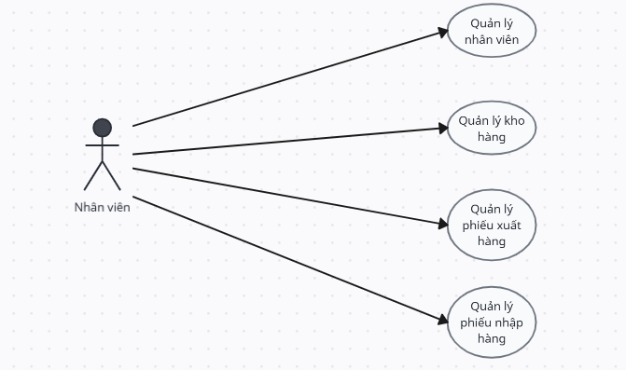

Hình 4.1 Sơ đồ use case tổng quát

### 4.1.2 Phân rã biểu đồ use case

Từ use case tông quát chúng ta chúng ta biểu diễn lại thành dạng phân cấp gọi là phân rã biểu đồ use case thành các use case con trong đó sử dụng quan hệ <<include>> hoặc <<extends>> đề chỉ ra rằng một use case được sử dụng bởi một use case khác.

### 4.1.3 Use case Quản lý Hàng Hóa

Tác nhân: Nhân Viên

Mô tả: Nhân viên có thể quản lý sản phẩm, thông tin sản phẩm, quản lý hàng tồn kho, số lượng và chi phí.

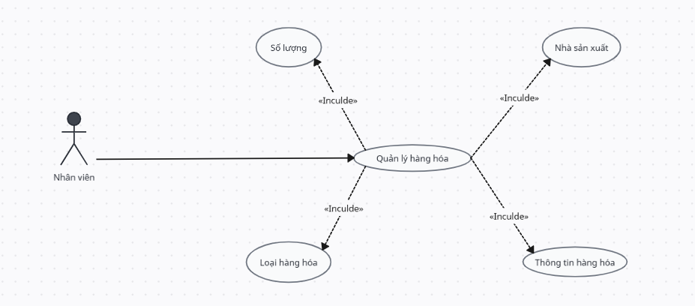

Hình 4.2 Sơ đồ use case quản lý hàng hóa

### 4.1.4 Use case Quản lý

Tác nhân: Quản lý

Mô tả: Quản trị viên có thể quản lý thông tin nhân viên bao gồm thêm, sửa, xoá các thông tin người dùng (khách hàng) để lưu thông tin.

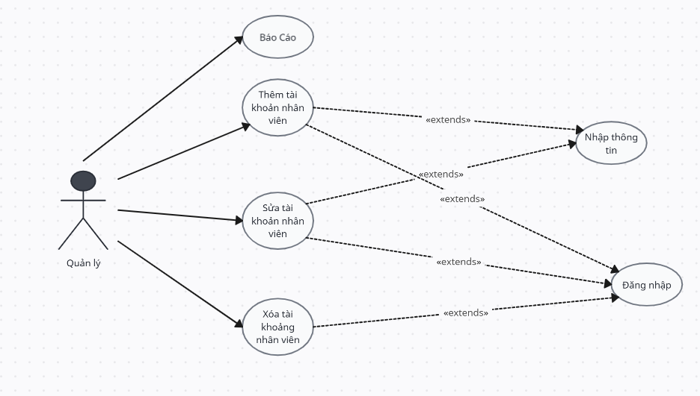

Hình 4.3 Sơ đồ use case quản lý nhân viên

### 4.1.4 Use case Xuất Hàng Hóa

Tác nhân: Nhân viên

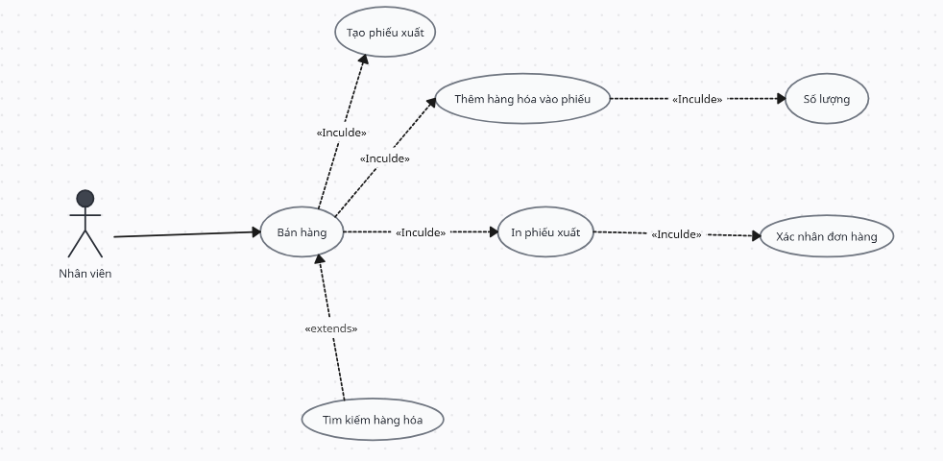Mô tả: Nhân viên có thể bán hàng, tạo phiếu xuất, thêm hàng hóa vào phiếu, số lượng, In phiếu xuất, xác nhận đơn hàng, tiềm kiếm hàng hóa.

Hình 4.4 Sơ đồ use case xuất hàng hóa

### 4.1.5 Use case Nhập hàng hóa

Tác nhân: Nhân viên

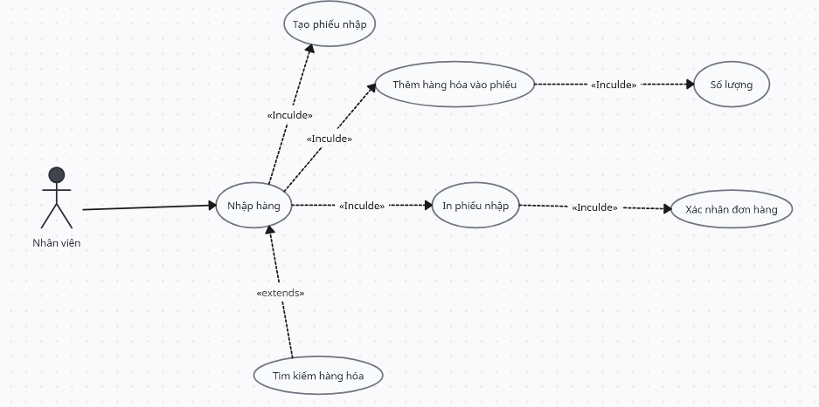Mô tả: Nhân viên có thể nhập hàng, tạo phiếu nhập, thêm hàng hóa vào phiếu, số lượng, in phiếu nhập, xác nhận đơn hàng, tiềm kiếm hàng hóa.

Hình 4.5 Sơ đồ use case nhập hàng hóa

## 4.2 Thiết kế thực thể cho biểu đồ lớp

### 4.2.1 Các kiểu thực thể

*Thực thể HangHoa (Hàng Hóa)*

Các thuộc tính của thực thể:

Id_hang_hoa: Mã hàng hóa

Ten_hang_hoa: Tên hàng hóa

Mo_Ta: Mô tả

Hinh_anh : Hình ảnh

Gia: giá

Khoá thực thể: Id_hang_hoa

*Thực thể LoaiHang (Loại Hàng)*

Các thuộc tính của thực thể:

Id_loai_hang: Mã loại hàng

Ten_loai: Tên loại hàng

Khoá thực thể: loai_hang_id

*Thực thể NhaCungCap (Nhà Cung Cấp)*

Các thuộc tính của thực thể:

Id_nha_cung_cap: Mã nhà cung cấp

Ten_nha_cung_cap: Tên nhà cung cấp

Dia_chi: địa chỉ

Email: Email

Dien_thoai: Điện thoại

Khoá thực thể: Id_nha_cung_cap

*Thực thể NhaSanXuat (Nhà Sản Xuất)*

Các thuộc tính của thực thể:

Id_nha_san_xuat: Mã nhà sản xuất

Ten_nha_san_xuat: Tên nhà sản xuất

Dia_chi: địa chỉ

Email: Email

Dien_thoai: Điện thoại

Khoá thực thể: Id_nha_san_xuat

*Thực thể NhanVien (Nhân Viên)*

Các thuộc tính của thực thể:

Id_nhan_vien: Mã nhân viên

Ten_nhan_vien: Tên nhân viên

Dia_chi: địa chỉ

SDT: số điện thoại

Khoá thực thể: Id_nhan_vien

*Thực thể KhacHang (Khách Hàng)*

Các thuộc tính của thực thể:

Id_khach_hang: Mã khách hàng

Ten_khach_hang: Tên khách hàng

Dia_chi: địa chỉ

Email: Email

Dien_thoai: Điện thoại

Khoá thực thể: Id_khach_hang

*Thực thể PhieuXuatKho (Phiếu Xuất Kho)*

Các thuộc tính của thực thể:

Id_phieu_xuat: Mã phiếu xuất

Ngay_tao: Ngày tạo

Khoá thực thể: Id_phieu_xuat

*Thực thể ChiTietXuat (Chi Tiết Xuất)*

Các thuộc tính của thực thể:

So_luong: số lượng

Tong_tien: Tổng tiền

Khoá thực thể: không có

*Thực thể PhieuNhapKho (Phiếu Nhập Kho)*

Các thuộc tính của thực thể:

Id_phieu_nhap: Mã phiếu nhập

Ngay_tao: Ngày tạo

Khoá thực thể: Id_phieu_nhap

*Thực thể ChiTietNhap (Chi Tiết Nhập)*

Các thuộc tính của thực thể:

So_luong: số lượng

Tong_tien: Tổng tiền

Khoá thực thể: không có

*Thực thể TonKho (Tồn Kho)*

Các thuộc tính của thực thể:

So_luong: số lượng

Khoá thực thể: không có

*Thực thể PhieuChuyenKho (Phiếu Chuyển Kho)*

Các thuộc tính của thực thể:

Id_phieu_chuyen: Mã phiếu chuyển

Ngay_tao: Ngày tạo

Khoá thực thể: Id_phieu_nhap

*Thực thể ChiTietChuyen (Chi Tiết* *Chuyển)*

Các thuộc tính của thực thể:

So_luong: số lượng

Khoá thực thể: không có

*Thực thể DonVi (Đơn Vị)*

Các thuộc tính của thực thể

Id_Don_vi: Mã đơn vị

Ten_don_vị: Tên đơn vị

### 4.2.2 Biểu đồ ERD

### Mô tả các chi tiết các mối kết hợp

*Mối kết hợp HangHoa – LoaiHangHoa*

Mối quan hệ Thuộc Loại

Các thực thể tham gia: HangHoa, LoaiHangHoa

Diễn giải: Một LoaiHangHoa có một hoặc nhiều hàng hóa (1, n), mỗi HangHoa chỉ thuộc duy nhất một loại hàng hóa (1,1).

*Mối kết hợp HangHoa – NhaCungCap*

Mối quan hệ Có

Các thực thể tham gia: NhaCungCap, HangHoa

Diễn giải: Một NhaCungCap có một hoặc nhiều hàng hóa (1,n), mỗi HangHoa chỉ thuộc duy nhất một nhà cung cấp (1,1).

*Mối kết hợp HangHoa – NhaSanXuat*

Mối quan hệ Thuộc

Các thực thể tham gia: NhaSanXuat, HangHoa

Diễn giải: Một NhaSanXuat có một hoặc nhiều hàng hóa (1,n), mỗi HangHoa chỉ thuộc duy nhất một nhà sản xuất (1,1).

*Mối kết hợp HangHoa – ChiTietNhapKho*

Mối quan hệ Nhập

Các thực thể tham gia: ChiTietNhapKho, HangHoa

Diễn giải: Một ChiTietNhapKho chỉ thuộc duy nhất một hàng hóa (1,1), mỗi HangHoa có một hoặc nhiều chi tiết nhập kho (1, n).

*Mối kết hợp PhieuNhapKho – ChiTietNhapKho*

Mối quan hệ Gồm

Các thực thể tham gia: ChiTietNhapKho, PhieuNhapKho

Diễn giải: Mỗi ChiTietNhapKho chỉ cung cấp thông tin duy nhất một phiếu nhập kho (1,1), một PhieuNhapKho có một hoặc nhiều chi tiết nhập kho (1, n).

*Mối kết hợp TonKho – ChiTietNhapKho*

Mối quan hệ Nhập Kho

Các thực thể tham gia: ChiTietNhapKho, TonKho

Diễn giải: Một ChiTietNhapKho chỉ thuộc duy nhất một tồn kho (1,1), mỗi TonKho có một hoặc nhiều chi tiết nhập kho (1, n).

*Mối kết hợp PhieuXuatKho – ChiTietXuatKho*

Mối quan hệ Có Thông Tin

Các thực thể tham gia: ChiTietXuatKho, PhieuXuatKho

Diễn giải: Mỗi ChiTietXuatKho chỉ cung cấp thông tin duy nhất một phiếu xuất kho (1,1), một PhieuXuatKho có một hoặc nhiều chi tiết xuất kho (1, n).

*Mối kết hợp TonKho – ChiTietXuatKho*

Mối quan hệ Xuất Kho

Các thực thể tham gia: ChiTietXuatKho, TonKho

Diễn giải: Một ChiTietXuatKho chỉ thuộc duy nhất một tồn kho (1,1), mỗi TonKho có một hoặc nhiều chi tiết xuất kho (1, n).

*Mối kết hợp Kho – NhanVien*

Mối quan hệ Bao Gồm

Các thực thể tham gia: NhanVien, Kho

Diễn giải: Một Kho có một hoặc nhiều nhân viên (1, n), mỗi NhanVien chỉ có một kho (1, 1)

*Mối kết hợp NhanVien – PhieuNhapKho*

Mối quan hệ Lập phiếu nhập

Các thực thể tham gia: PhieuNhapKho, NhanVien

Diễn giải: Một NhanVien có một hoặc nhiều phiếu nhập kho (1, n), mỗi PhieuNhapKho chỉ có một nhân viên lập (1, 1).

*Mối kết hợp NhanVien – PhieuXuatKho*

Mối quan hệ Lập phiếu xuất

Các thực thể tham gia: PhieuXuatKho, NhanVien

Diễn giải: Một NhanVien có một hoặc nhiều phiếu xuất kho (1, n), mỗi PhieuXuatKho chỉ có một nhân viên lập (1, 1).

*Mối kết hợp PhieuXuatKho – KhachHang*

Mối quan hệ Thanh Toán

Các thực thể tham gia: HoaDon, PhieuXuatKho

Diễn giải: một KhachHang có một hoặc nhiều phiếu xuất kho cần thanh toán (1, n), mỗi PhieuXuatKho chỉ thuộc về một khách hàng duy nhất (1,1).

*Mối kết hợp PhieuXuatKho – DonVi*

Mối quan hệ Gồm Có

Các thực thể tham gia: *DonVi*, PhieuXuatKho

Diễn giải: một *DonVi* có một hoặc nhiều phiếu xuất kho (1, n), mỗi PhieuXuatKho chỉ thuộc về một đơn vị duy nhất (1,1).

*Mối kết hợp PhieuNhapKho – DonVi*

Mối quan hệ Gồm Có

Các thực thể tham gia: DonVi, PhieuNhapKho

Diễn giải: một DonVi có một hoặc nhiều phiếu nhập kho (1, n), mỗi PhieuNhapKho chỉ thuộc về một đơn vị duy nhất (1,1).

*Mối kết hợp TonKho– DonVi*

Mối quan hệ Thuộc

Các thực thể tham gia: TonKho, DonVi

Diễn giải: một DonVi có một hoặc nhiều kho (1, n), mỗi TonKho chỉ thuộc về một đơn vị duy nhất (1,1).

*Mối kết hợp TonKho – ChiTietChuyenKho*

Mối quan hệ Chuyển Kho

Các thực thể tham gia: ChiTietChuyenKho, TonKho

Diễn giải: Một ChiTietNhapKho chỉ thuộc duy nhất một tồn kho (1,1), mỗi TonKho có một hoặc nhiều chi tiết chuyển kho (1, n).

*Mối kết hợp PhieuChuyenKho – DonVi*

Mối quan hệ Bao Gồm

Các thực thể tham gia: PhieuChuyenKho, DonVi

Diễn giải: một DonVi có một hoặc nhiều phiếu chuyển (1, n), mỗi PhieuChuyenKho chỉ thuộc về một đơn vị duy nhất (1,1).

*Mối kết hợp PhieuChuyenKho – ChiTietChuyenKho*

Mối quan hệ Thông Tin

Các thực thể tham gia: ChiTietChuyenKho, PhieuChuyenKho

Diễn giải: Mỗi ChiTietChuyenKho chỉ cung cấp thông tin duy nhất một phiếu xuất kho (1,1), một PhieuChuyenKho có một hoặc nhiều chi tiết xuất kho (1, n).

*Mối kết hợp NhanVien – PhieuChuyenKho*

Mối quan hệ Lập phiếu chuyển

Các thực thể tham gia: PhieuChuyenKho, NhanVien

Diễn giải: Một NhanVien có một hoặc nhiều phiếu xuất kho (1, n), mỗi PhieuChuyenKho chỉ có một nhân viên lập (1, 1).

*Mối kết hợp TonKho– Kho*

Mối quan hệ Bao gồm

Các thực thể tham gia: TonKho, Kho

Diễn giải: Một TonKho có một hoặc nhiều kho (1, n), mỗi TonKho chỉ có một kho (1, 1).

*Mối kết hợp HangHoa – ChiTietChuyenKho*

Mối quan hệ Thuộc

Các thực thể tham gia: ChiTietChuyenKho, HangHoa

Diễn giải: Một ChiTietChuyenKho chỉ thuộc duy nhất một hàng hóa (1,1), mỗi HangHoa có một hoặc nhiều chi tiết chuyển kho (1, n).

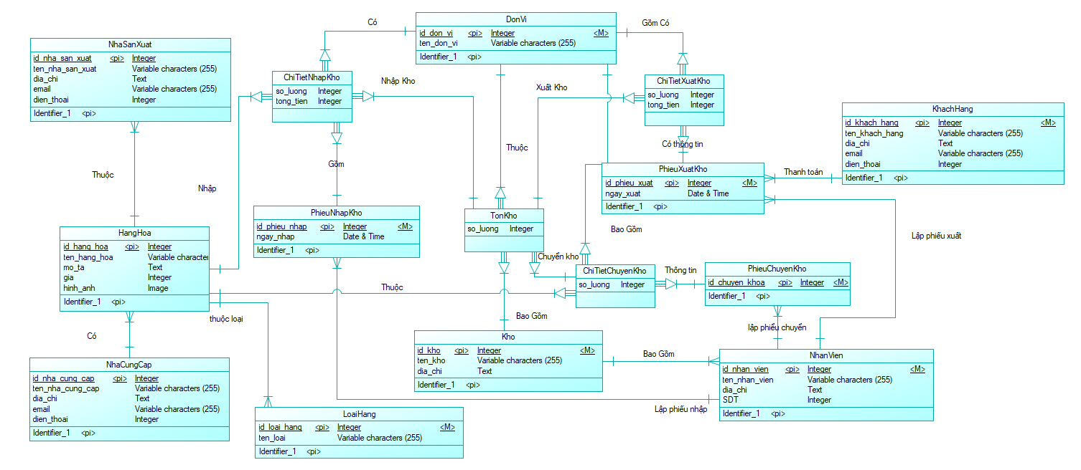

Hình 4.6 Biểu đồ ERD

### 4.2.3 Sơ đồ PDM

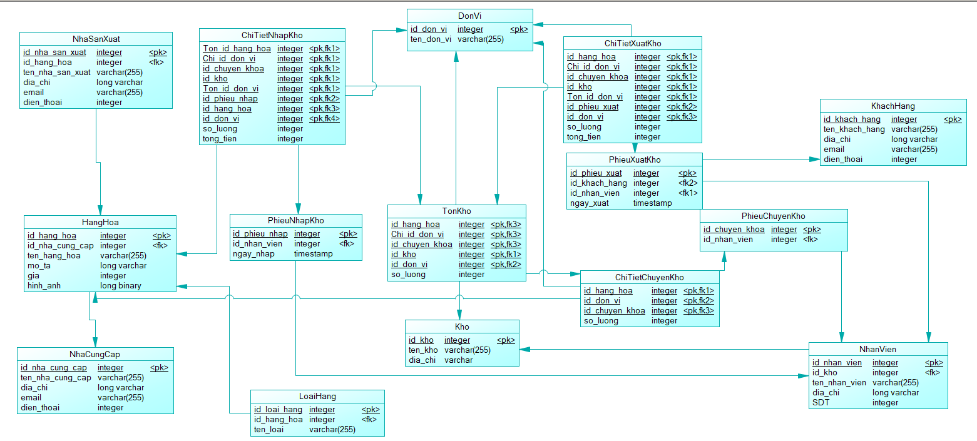

Hình 4.7 Biểu đồ PDM

**4.2.4 Sơ đồ cơ sỡ dữ liệu thực**

**Hình 4.8 Sơ đồ cơ sở dữ liệu thực**

### 4.2.5 Lược đồ cơ sở dữ liệu quan hệ

a. HangHoa ,LoaiHang, NhaCungCap, NhaSanXuat

* HangHoa(Ma_hang_hoa,Ten,mo_ta,Gia,Id_loai_hang, id_nha_cung_cap, id_nha_san_xuat)
* LoaiHang(Id_loai_hang,Ten)
* NhaCungCap(id_nha_cung_cap, ten_nha_cung_cap, dia_chi, email, dien_thoai)
* NhaSanXuat(id_nha_san_xuat, ten_nha_cung_cap, dia_chi, email, dien_thoai)

*Id_hang_hoa,* *id_nha_cung_cap và id_nha_san_xuat là một khóa trong quan hệ Hang_Hoa*

b. PhieuNhapKho, ChiTietPhieuNhap, DonVi, TonKho,Kho,NhanVien và HangHoa

* HangHoa(Ma_hang_hoa,Ten,mo_ta,Gia)
* PhieuNhapKho (id_phieu_nhap,ngay_nhap)
* NhanVien(id_nhan_vien, ten_nhan_vien, dia_chi, SDT, id_kho)
* DonVi (id_don_vi, ten_don_vi)
* Kho (id_kho, ten_kho)
* TonKho (id_kho, so_luong)
* ChiTietPhieuNhap (id_phieu_nhap, id_don_vi, id_kho, id_hang_hoa, id_nhan_vien, so_luong, tong_tien)

*id_kho là một khóa quan hệ tròn NhanVien*

*id_kho là một khóa quan hệ trong TonKho*

*id_phieu_nhap, id_don_vi, id_kho, id_nhan_vien và id_hang_hoa là một khóa quan hệ trong ChiTietPhieuNhap*

c. PhieuXuatKho, ChiTietPhieuXuat, DonVi, TonKho, Kho, NhanVien, KhachHang và HangHoa

* HangHoa(Ma_hang_hoa,Ten,mo_ta,Gia)
* NhanVien(id_nhan_vien, ten_nhan_vien, dia_chi, SDT,id_kho)
* KhachHang(id_khach_hang, ten_khach_hang, dia_chi, email, SDT)
* PhieuXuatKho (id_phieu_xuat,ngay_nhap)
* DonVi (id_don_vi, ten_don_vi)
* Kho (id_kho, ten_kho)
* TonKho (id_kho, so_luong)
* ChiTietPhieuXuat (id_phieu_nhap, id_don_vi, id_kho, id_hang_hoa, so_luong, tong_tien)

*id_kho là môtk khóa quan hệ trong NhanVien*

*id_kho là một khóa quan hệ trong TonKho*

*id_phieu_xuat, id_don_vi, id_kho, id_hang_hoa, id_khach_hang và id_nhan_vien là một khóa quan hệ trong ChiTietPhieuNhap*

d. PhieuChuyenKho, ChiTietPhieuChuyen, DonVi, TonKho,Kho,NhanVien và HangHoa

* HangHoa(Ma_hang_hoa,Ten,mo_ta,Gia)
* NhanVien(id_nhan_vien, ten_nhan_vien, dia_chi, SDT,id_kho)
* PhieuChuyenKho (id_phieu_chuyen,ngay_nhap)
* DonVi (id_don_vi, ten_don_vi)
* Kho (id_kho, ten_kho)
* TonKho (id_kho, so_luong)
* ChiTietPhieuChuyen (id_phieu_chuyen, id_don_vi, id_kho, id_hang_hoa, so_luong, tong_tien)

*id_kho là một khóa quan hệ trong NhanVien*

*id_kho là một khóa quan hệ trong TonKho*

*id_phieu_chuyen, id_don_vi, id_kho, id_hang_hoa là một khóa quan hệ trong ChiTietPhieuChuyen*

### 4.2.6 Các bảng và buộc mô tả

Bảng 4. 1 Thực thể Hàng hóa

|  |  |  |  |  |
| --- | --- | --- | --- | --- |
| Thuộc tính | Kiểu dữ liệu | Kích thước | Khoá | Giải thích |
| Id_hang_hoa | Integer |  | Khoá Chính | ID hàng hóa |
| ten | Nvarchar | 255 |  | Tên hàng hóa |
| mo_ta | Text |  |  | Mô tả |
| Gia | Integer |  |  | Giá |

Bảng 4. 2 Thực thể Loại Hàng

|  |  |  |  |  |
| --- | --- | --- | --- | --- |
| Thuộc tính | Kiểu dữ liệu | Kích thước | Khoá | Giải thích |
| loai_hang_id | Integer |  | Khoá Chính | ID loại hàng |
| ten | Nvarchar | 255 |  | Tên sản phẩm |

Bảng 4. 3 Thực thể Nhà Cung Cấp

|  |  |  |  |  |
| --- | --- | --- | --- | --- |
| Thuộc tính | Kiểu dữ liệu | Kích thước | Khoá | Giải thích |
| Id_nha_cung_cap | Integer |  | Khoá Chính | ID nhà cung cấp |
| Ten_nha_cung_cap | Nvarchar | 255 |  | Tên nhà cung cấp |
| dia_chi | Text |  |  | Địa chỉ |
| email | Nvarchar | 255 |  | email |
| dien_thoai | Integer |  |  | Số điện thoại |

Bảng 4. 4 Thực thể Nhà Sản Xuất

|  |  |  |  |  |
| --- | --- | --- | --- | --- |
| Thuộc tính | Kiểu dữ liệu | Kích thước | Khoá | Giải thích |
| Id_nha_san_xuat | Integer |  | Khoá Chính | ID nhà sản xuất |
| ten_nha_san_xuat | Text |  |  | Tên nhà sản xuất |
| dia_chi | Text |  |  | Địa chỉ |
| email | Nvarchar | 255 |  | email |
| dien_thoai | Integer |  |  | Số điện thoại |

Bảng 4. 5 Thực thể Khách Hàng

|  |  |  |  |  |
| --- | --- | --- | --- | --- |
| Thuộc tính | Kiểu dữ liệu | Kích thước | Khoá | Giải thích |
| id_khach_hang | Integer |  | Khoá Chính | ID khách hàng |
| Ten_khach_hang | Nvarchar | 255 |  | Tên khách hàng |
| dia_chi | Text |  |  | Địa chỉ |
| email | Nvarchar | 255 |  | email |
| dien_thoai | Integer |  |  | Số điện thoại |

Bảng 4. 6 Thực thể Phiếu Xuất Kho

|  |  |  |  |  |
| --- | --- | --- | --- | --- |
| Thuộc tính | Kiểu dữ liệu | Kích thước | Khoá | Giải thích |
| Id_phieu_xuat | Integer |  | Khoá Chính | ID phiếu xuất |
| ngay_tao | Data & Tiem |  |  | Ngày tạo |

Bảng 4. 7 Thực thể Chi Tiết Phiếu Xuất

|  |  |  |  |  |
| --- | --- | --- | --- | --- |
| Thuộc tính | Kiểu dữ liệu | Kích thước | Khoá | Giải thích |
| Id_phieu_xuat | Integer |  | Khoá Chính | ID phiếu xuất |
| Id_khach_hang | Integer |  | Khóa Chính | ID khách hàng |
| Id_don_vi | Integer |  | Khóa Chính | ID đơn vị |
| Id_Hang_Hoa | Integer |  | Khóa Chính | ID hàng hóa |
| Id_Kho | Integer |  | Khóa Chính | ID kho |
| So_luong | Integer |  |  | Số lượng |
| Tong_Tien | Integer |  |  | Tổng tiền |

Bảng 4. 8 Thực thể Phiếu Nhập Kho

|  |  |  |  |  |
| --- | --- | --- | --- | --- |
| Thuộc tính | Kiểu dữ liệu | Kích thước | Khoá | Giải thích |
| Id_phieu_nhap | Integer |  | Khoá Chính | ID phiếu nhập |
| ngay_tao | Data & Tiem |  |  | Ngày tạo |

Bảng 4. 9 Thực thể Chi Tiết Nhập Kho

|  |  |  |  |  |
| --- | --- | --- | --- | --- |
| Thuộc tính | Kiểu dữ liệu | Kích thước | Khoá | Giải thích |
| Id_phieu_nhap | Integer |  | Khoá Chính | ID phiếu nhập |
| Id_Hang_Hoa | Integer |  | Khóa Chính | ID hàng hóa |
| Id_don_vi | Integer |  | Khóa Chính | ID đơn vị |
| Id_Kho | Integer |  | Khóa Chính | ID kho |
| Id_nha_cung_cap | Inteher |  | Khóa Chính | ID nhà cung cấp |
| So_luong | Integer |  |  | Số lượng |
| Tong_Tien | Integer |  |  | Tổng tiền |

Bảng 4.10 Thực thể Tồn Kho

|  |  |  |  |  |
| --- | --- | --- | --- | --- |
| Thuộc tính | Kiểu dữ liệu | Kích thước | Khoá | Giải thích |
| Id_Kho | Integer |  | Khóa Chính | ID kho |
| Id_don_vi | Integer |  | Khóa Chính | ID đơn vị |
| So_luong | Integer |  |  | Số lượng |

Bảng 4. 11 Thực thể Chi Tiết Chuyển Kho

|  |  |  |  |  |
| --- | --- | --- | --- | --- |
| Thuộc tính | Kiểu dữ liệu | Kích thước | Khoá | Giải thích |
| Id_phieu_chuyen | Integer |  | Khoá Chính | ID phiếu chuyển |
| Id_Hang_Hoa | Integer |  | Khóa Chính | ID hàng hóa |
| Id_Kho | Integer |  | Khóa Chính | ID kho |
| So_luong | Integer |  |  | Số lượng |
| Tong_Tien | Integer |  |  | Tổng tiền |

Bảng 4. 12 Thực thể Đơn Vị

|  |  |  |  |  |
| --- | --- | --- | --- | --- |
| Thuộc tính | Kiểu dữ liệu | Kích thước | Khoá | Giải thích |
| Id_don_vi | Integer |  | Khoá Chính | ID phiếu xuất |
| Id_Hang_Hoa | Integer |  | Khóa Chính | ID hàng hóa |

Bảng 4. 13 Thực thể Phiếu chuyển kho

|  |  |  |  |  |
| --- | --- | --- | --- | --- |
| Thuộc tính | Kiểu dữ liệu | Kích thước | Khoá | Giải thích |
| Id_phieu_chuyen | Integer |  | Khoá Chính | ID Chuyển kho |
| ngay_tao | Data & Tiem |  |  | Ngày tạo |

## 4.4 Biểu đồ DFD

### 4.4.1 Biểu đồ DFD cấp 0

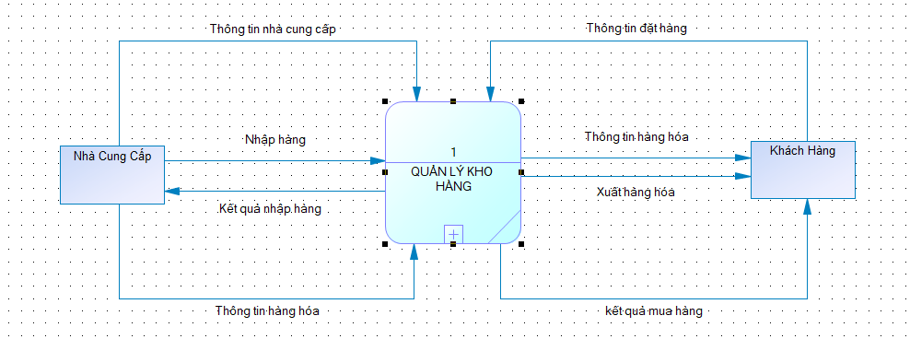Hình 4.7 Biểu đồ DFD cấp 0

### 4.4.2 Biểu đồ DFD xuất nhập kho

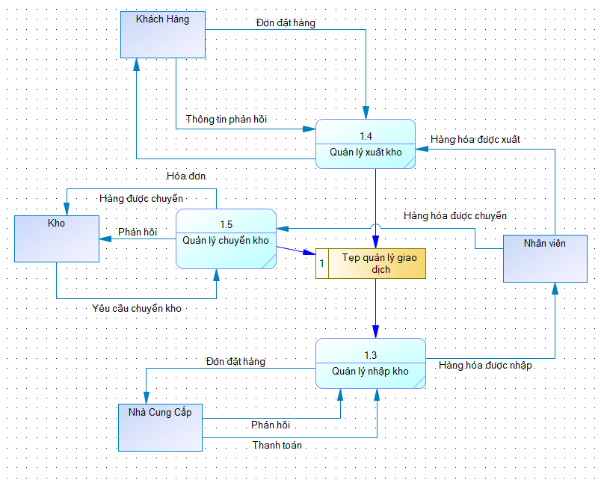

Hình 4.8 Biểu đồ DFD cấp 1

# CHƯƠNG 5 GIAO DIỆN HỆ THỐNG

## 5.1 Trang chủ

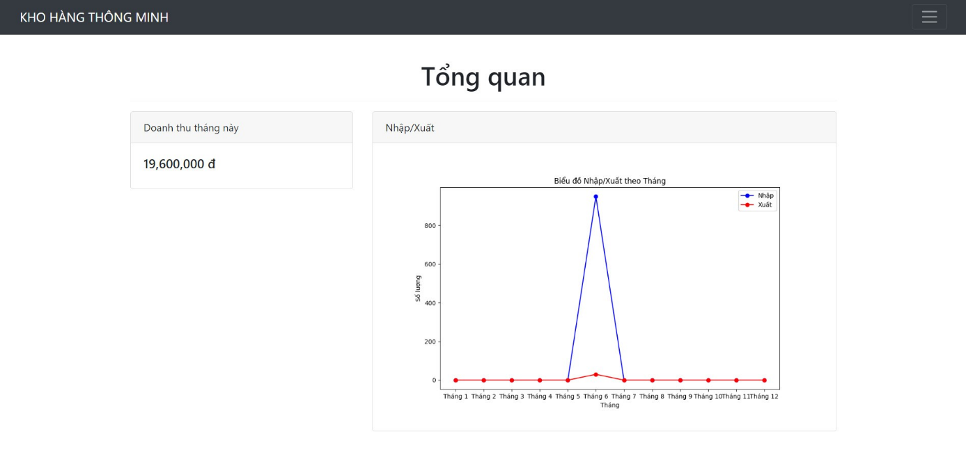Khi vào giao diện trang chủ ta sẽ xem được biểu đồ đường nhập xuất và tổng chỉ tiêu của tháng

Hình 5.1 Giao diện trang chủ

**5.2 Mục tuy chọn**

Mục tùy chọn giúp chúng ta thao tác nhanh chóng đến các giao diện khác

Hình 5.2 Giao diện tùy chọn

## 5.3 Trang quản lý danh sách sản phẩm

Giao diện danh sách sản phẩm thể hiện tất cả thông tin của sản phẩm tên sản phẩm, giá, loại hàng, nhà cung cấp, nhà sản xuất, và các thao tác thêm, sửa, xóa, thông tin sản phẩm

Hình 5.3 Giao diện quản lý danh sách sản phẩm

## 5.4 Trang xem thông tin sản phẩm

Giao diện xem chi tiết sản phẩm giúp chúng ta xem được chi tiết thiết thực hơn của sản phẩm tên sản phẩm, nhà cung cấp, nhà sản xuất, môt tả, giá cả, số lượng tồn kho và có thêm chỉnh sửa và xóa đi

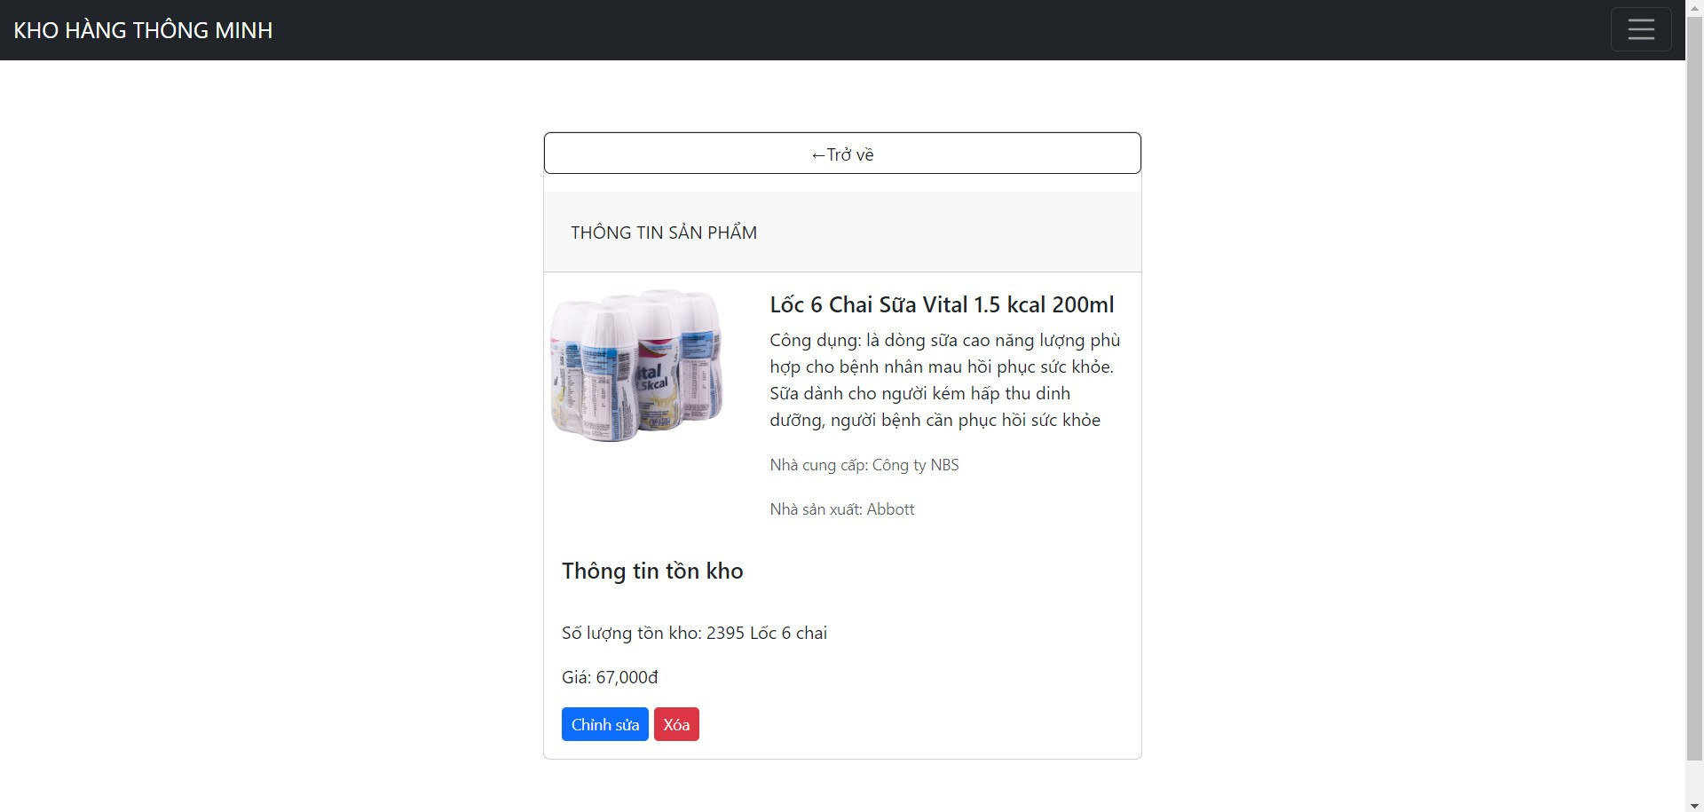

Hình 5.4 Giao diện xem chi tiết sản phẩm

Thông tin sản phẩm: Tên sản phẩm, mô tả ngắn gọn về sản phẩm, hình ảnh sản phẩm, giá bán.

## 5.5 Giao diện thêm sản phẩm

Giao diện thêm sản phẩm chúng ta sẽ có nơi thêm tên sản phẩm, nút tải ảnh lên của sản phẩm, khung thêm thông tin mô tả sản phẩm, chọn loại sản phẩm, ghi giá cả, thông tin nhà cung cấp và nhà sản xuất

Hình 5.5 Giao diện thêm thông tin trang sản phẩm

**5.6 Giao diện sửa sản phẩm**

Khi chọn vào sửa sản phẩm ở mục sản phẩm ta được thông tin cũ của sản phẩm ròi chúng ta sẽ sửa các thông tin sai

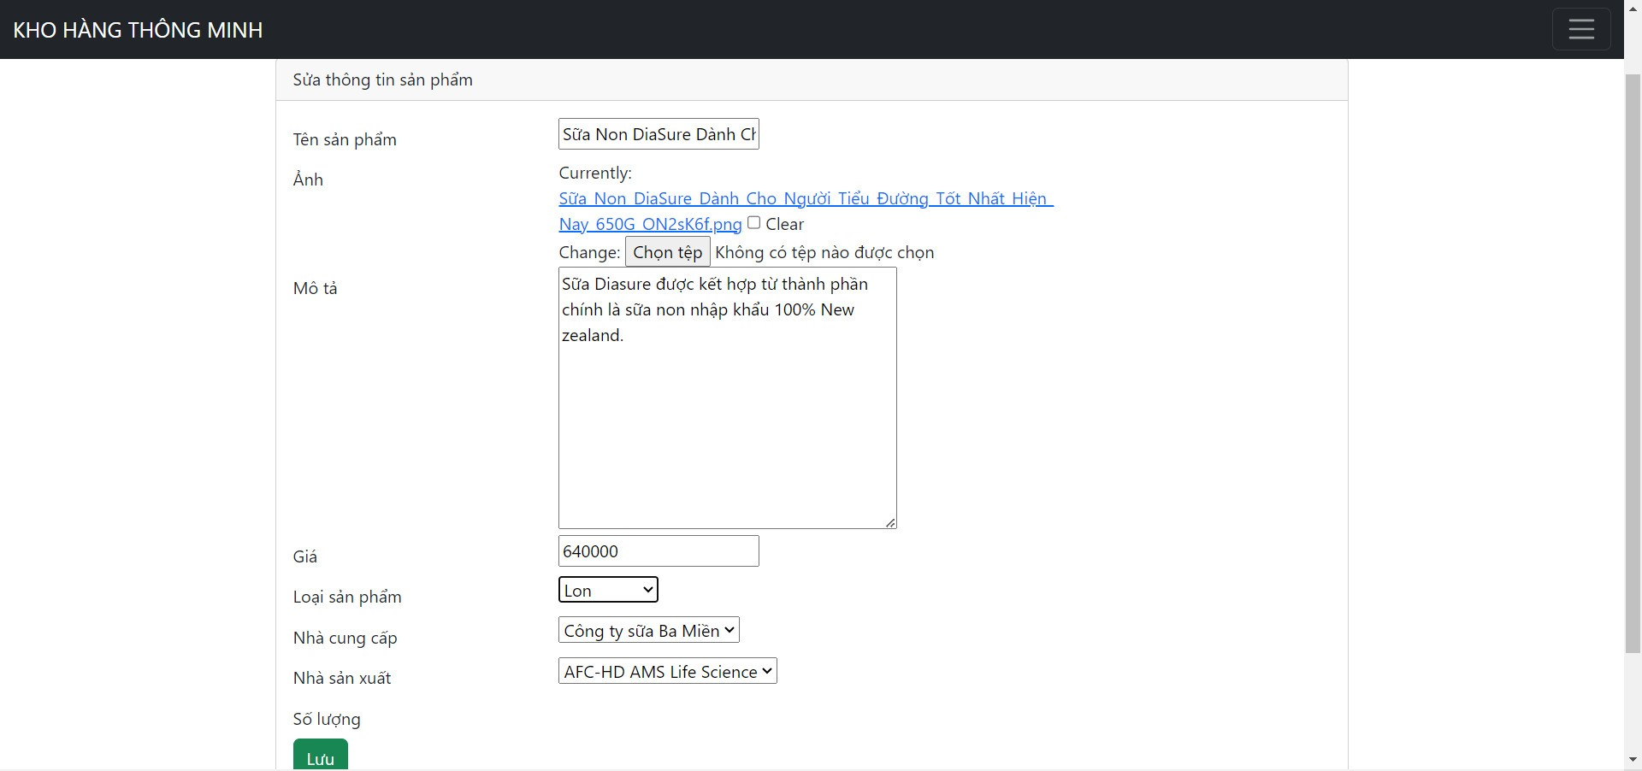

Hình 5.6 Giao diện chỉnh sửa thông tin sản phẩm

Trang thêm sửa sản phẩm đóng vai trò quan trọng trong việc quản lý danh mục sản phẩm hiệu quả, đặc biệt đối với quản lý kho trực tuyến. Nó mang lại nhiều lợi ích thiết thực, bao gồm:

Cho phép thay đổi thông tin sản phẩm một cách nhanh chóng và chính xác mà không cần phải truy cập vào các hệ thống quản lý phức tạp khác.

Góp phần tiết kiệm thời gian và công sức cho nhân viên trong việc quản lý sản phẩm.

**5.7 Giao diện quản lý danh sách phiếu nhập kho**

Giao diện quản lý phiếu nhập kho hiện thông tin tên nhân viên tạo phiếu nhập và ngày tạo phiếu các nút thao tác xem chi tiết các sản phẩm và nút xóa phiếu

Hình 5.7 Giao diện quản lý phiếu nhập kho

**5.8 Giao diện quản lý phiếu xuất kho**

Giống như giao diện nhập kho giao diện quản lý phiếu xuất kho hiện thông tin tên nhân viên tạo phiếu nhập và ngày tạo phiếu các nút thao tác xem chi tiết các sản phẩm và nút xóa phiếu

**Hình 5.8 Giao diện quản lý phiếu xuất kho**

Dễ dàng quản lý nhân viên;

Tăng hiệu quả công việc: Khi có những chỉ tiêu cụ thể, nhân viên sẽ có định hướng rõ ràng cho công việc và nỗ lực hoàn thành tốt hơn;

Nâng cao tinh thần trách nhiệm: Việc theo dõi và đánh giá hiệu quả công việc dựa trên chỉ tiêu sẽ giúp nhân viên ý thức được trách nhiệm của bản thân và nỗ lực hoàn thành tốt nhiệm vụ;

Tạo môi trường làm việc công bằng: Việc đánh giá dựa trên chỉ tiêu sẽ đảm bảo tính công bằng và minh bạch trong đánh giá hiệu quả công việc của nhân viên;

Dễ dàng theo dõi và đánh giá: Việc sử dụng các chỉ tiêu đo lường được sẽ giúp nhà quản lý dễ dàng theo dõi và đánh giá hiệu quả công việc của từng nhân viên, từ đó có những biện pháp khen thưởng hoặc điều chỉnh phù hợp;

Thúc đẩy sự phát triển của nhân viên: Việc đặt ra những chỉ tiêu thách thức sẽ giúp nhân viên không ngừng học hỏi, rèn luyện và phát triển bản thân để hoàn thành tốt nhiệm vụ.

**5.9 Giao diện xem phiếu nhập kho**

Giao diện xem phiếu nhập kho ghi rõ thông tin sản phẩm đã nhập vào kho gồm có tên sản phẩm, số lượng, kho nhập, đơn giá, thành tiền, tổng tiền, tên nhân viên lập phiếu

Hình 5.8 Giao diện xem phiếu nhập kho

**5.10 Giao diện xem phiếu xuất kho**

Giống với giao diện xem phiếu nhập kho giao diện xem phiếu xuất kho ghi rõ thông tin sản phẩm đã nhập vào kho gồm có tên sản phẩm, số lượng, kho xuất, đơn giá, thành tiền, tổng tiền, tên nhân viên lập phiếu

Hình 5.9 Giao diện xem phiếu xuất kho

## 5.11 Giao diện thêm phiếu nhập kho

Giao diện thêm phiếu nhập kho có các thao tác đơn giản nhập số lượng sản phẩm cần nhập thêm thông tin sản phẩm, chọn sản phẩm cần nhập số lượng sản phẩm cần nhập và đơn vị

Hình 5.10 Giao diện thêm phiếu nhập kho

**5.12 Giao diện thêm phiếu xuất kho**

Giống với giao diện thêm phiếu nhập kho giao diện thêm phiếu xuất kho có các thao tác đơn giản nhập số lượng sản phẩm cần xuất thêm thông tin sản phẩm, chọn sản phẩm cần nhập số lượng sản phẩm cần nhập đó từ đưa ra số tiền

Hình 5.11 Giao diện thêm phiếu xuất kho

## 5.13 Giao diện danh sách tồn kho

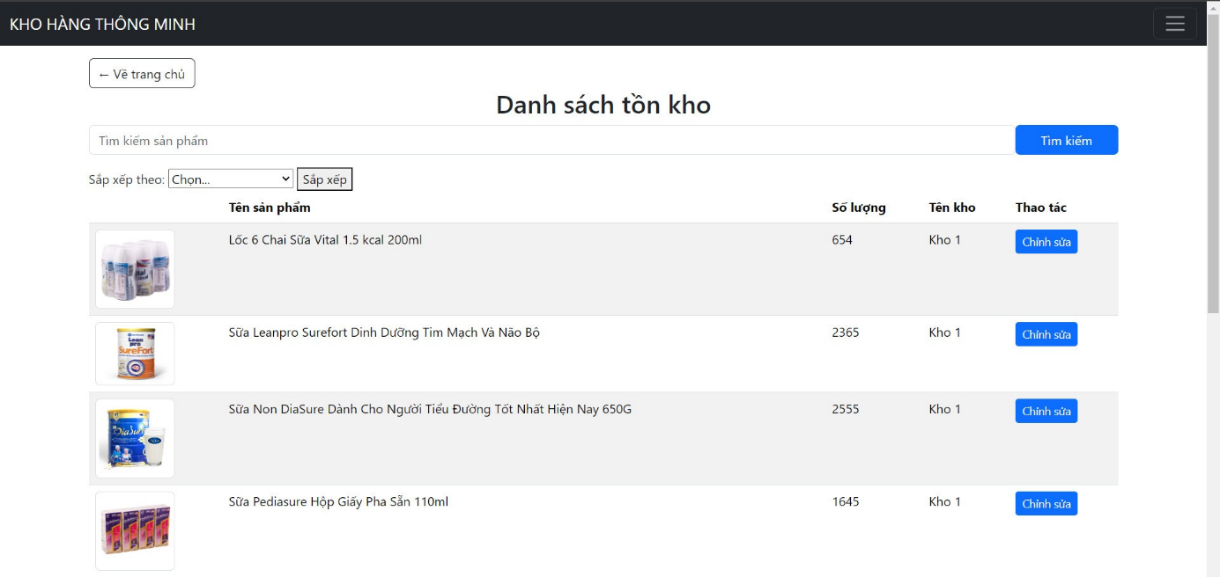Giao diện sanh sách tồn kho gồm các sản phẩm có trong kho số lượng hiện có thanh tiềm kiếm sản phẩm để dễ dàng chỉnh sửa và không xuất hiện các sản phẩm có số lượng bằng không

Hình 5.12 Giao diện danh sách tồn kho

## 5.14 Giao diện sửa thông tin hàng tồn kho

Giao diện sửa thông tin tồn kho gồm thay đổi tên sản phẩm số lượng sản phẩm luôn được hoán đổi thành đơn vị nhỏ nhất (vd lon,chai,..)

Hình 5.13 Giao diện sửa thông tin hàng tồn kho

## 5.15 Giao diện danh sách khách hàng

Giao diện danh sách khách hàng gồm có tên khách hàng, địa chỉ, Email, số điện thoại và các thao tác thêm, sửa, xóa, tiềm kiếm khách hàng

Hình 5.14 Giao diện danh sách khách hàng

## 5.16 Giao diện thêm khách hàng

Giao diện thêm khách hàng ta có thể thêm tên, địa chỉ, email, số điện thoại của khách hàng

Hình 5.15 Giao diện thêm danh sách khách hàng

**5.17 Giao diện sửa danh sách khách hàng**

Khi chọn khách hàng tự sửa sai tai có thể thay đổi lại tên, địa chỉ, email, số điện thoại, của khách hàng

Hình 5.16 Giao diện sửa danh sách khách hàng

Giúp việc quản lý danh sách khách hàng nhanh chống hiệu quả trong việc them sửa xóa

## 5.18 Giao diện danh sách nhà cung cấp

Giao diện nhà cung cấp bao gồm tên nhà cung cấp , địa chỉ, email, số điện thoại, và các thao tác thêm, sửa , xóa và tìm kiếm nhà cung cấp

Hình 5.17 Giao diện danh sách nhà cung cấp

## 5.19 Giao diện thêm nhà cung cấp

Giao diện thêm nhà cung cấp bao gồm thêm tên nhà cung cấp, địa chỉ, email, số điện thoại, nhà cung cấp

Hình 5.18 Giao diện thêm nhà cung cấp

**5.20 Giao diện sửa nhà cung cấp**

Giao diện sửa nhà cung cấp giúp chúng ta sửa tên, địa chỉ, email, số điện thoại nhà cung cấp cần sửa

Hình 5.19 Giao diện sửa nhà cung cấp

## 5.21 Giao diện danh sách nhà sản xuất

Giao diện nhà sản xuất cho ta các thông tin tên nhà sản xuất, địa chỉ, email, điện thoại và các thao tác thêm, sửa, xóa và tiềm kiếm nhà sản xuất

Hình 5.20 Giao diện danh sách nhà sản xuất

## 5.22 Giao diện thêm nhà sản xuất

Giao diện thêm nhà sản xuất ta có thể thêm tên nhà sản xuất cũng như địa chỉ, email, số điện thoại của nhà sản xuất

Hình 5.21 Giao diện thêm nhà sản xuất

**5.23 Giao diện sửa nhà sản xuất**

Giao diện sửa nhà sản xuất giúp chúng ta sửa được tên nhà sản xuất, địa chỉ, email, số điện thoại khi chi tiết nhà sản xuất bị sai

Hình 5.22 Giao diện sửa nhà sản xuất

## 5.24 Giao diện thêm phiếu chuyển

Giao diện thêm phiếu chuyển đơn giản dễ hiệu với số lượng sản phẩm cần chuyển loại sản phẩm, số lượng loại sản phẩm đó tên kho nhận đơn vị

Hình 5. 23 Giao diện thêm phiếu chuyển

## 5.25 Giao diện xem phiếu chuyển

Giống với giao diện xem phiếu nhập kho và giao diện xem phiếu xuất kho giao diện xem phiếu chuyển khi ghi rõ thông tin sản phẩm đã chuyển vào kho gồm có tên sản phẩm, số lượng, tên nhân viên lập phiếu, tên kho nhận

Hình 5. 24 Giao diện xem phiếu chuyển kho

## 5.26 Giao diện đăng ký

Giao diện tạo tài khoản trên trang web của được thiết kế với sự ưu tiên hàng đầu là sự đơn giản và thuận tiện. Người dùng sẽ trải qua một trải nghiệm đăng ký tài khoản mượt mà và nhanh chóng, nhờ vào việc cung cấp một form đăng ký thân thiện với các **Ảnh có chứa văn bản, ảnh chụp màn hình, Phông chữ, số
**trường thông tin cơ bản như tên và mật khẩu.

Hình 5. 25 Giao diện đăng ký

## 5.27 Đăng nhập

Ngay từ trang chủ, người dùng có thể dễ dàng truy cập vào giao diện đăng nhập thông qua một nút "Đăng nhập" rõ ràng và dễ nhận diện. Form đăng nhập hiển thị đơn giản với các trường thông tin cần nhập, bao gồm username và mật khẩu. Hệ thống thông báo trực quan sẽ xuất hiện để thông báo người dùng về bất kỳ lỗi nào trong quá trình đăng nhập.

Hình 5.26 Giao diện đăng nhập

# CHƯƠNG 6 KẾT LUẬN

## 6.1 Kết quả đạt được

*Tự động hóa các quy trình thủ công:* Việc nhập xuất kho, kiểm kê hàng hóa, theo dõi tình trạng tồn kho,... được thực hiện tự động, giảm thiểu sai sót và tiết kiệm thời gian, nhân lực.

*Quản lý thông tin hàng hóa hiệu quả:* Hệ thống lưu trữ đầy đủ thông tin về sản phẩm, số lượng, giá cả, hạn sử dụng,... giúp dễ dàng tra cứu, theo dõi và quản lý hàng hóa.

*Tối ưu hóa bố trí kho:* Hệ thống gợi ý vị trí lưu trữ phù hợp cho từng loại hàng hóa, giúp tiết kiệm diện tích kho và tăng hiệu quả truy cập.

*Phân tích dữ liệu thông minh:* Hệ thống cung cấp các báo cáo chi tiết về tình trạng tồn kho, tốc độ luân chuyển hàng hóa,... giúp doanh nghiệp đưa ra quyết định kinh doanh sáng suốt.

*Giảm thiểu thất thoát hàng hóa:* Hệ thống theo dõi chặt chẽ hoạt động xuất nhập kho, giúp hạn chế thất thoát do hao hụt, mất mát, trộm cắp.

*Tối ưu hóa chi phí kho:* Hệ thống giúp doanh nghiệp kiểm soát chi phí lưu kho, vận chuyển,... một cách hiệu quả.

*Nâng cao năng suất làm việc:* Nhân viên kho được hỗ trợ bởi hệ thống tự động hóa, giúp nâng cao năng suất làm việc và giảm thiểu sai sót.

*Cải thiện dịch vụ khách hàng:* Hệ thống giúp xử lý đơn hàng nhanh chóng, chính xác, nâng cao độ hài lòng của khách hàng.

## 6.2 Hướng phát triển

### 6.2.1 Ứng dụng trí tuệ nhân tạo (AI)

*Dự đoán nhu cầu:* Hệ thống có thể sử dụng AI để dự đoán nhu cầu thị trường một cách chính xác hơn, giúp doanh nghiệp tối ưu hóa lượng hàng tồn kho và tránh tình trạng thiếu hụt hoặc dư thừa hàng hóa.

*Tự động hóa quy trình:* AI có thể tự động hóa nhiều quy trình trong kho, chẳng hạn như phân loại hàng hóa, sắp xếp vị trí lưu trữ, lập kế hoạch xuất kho,... giúp giảm thiểu sự tham gia của con người và nâng cao hiệu quả hoạt động.

*Phân tích dữ liệu:* AI có thể phân tích dữ liệu kho một cách chuyên sâu hơn, giúp doanh nghiệp đưa ra quyết định kinh doanh sáng suốt hơn, chẳng hạn như xác định các sản phẩm bán chạy, tối ưu hóa giá cả,...

### 6.2.2 Ứng dụng Internet vạn vật (IoT)

*Theo dõi hàng hóa:* Cảm biến IoT có thể được gắn vào hàng hóa để theo dõi vị trí, nhiệt độ, độ ẩm,... của hàng hóa trong thời gian thực, giúp đảm bảo chất lượng hàng hóa và ngăn ngừa thất thoát.

*Quản lý môi trường kho:* Cảm biến IoT có thể được sử dụng để theo dõi các yếu tố môi trường trong kho, chẳng hạn như nhiệt độ, độ ẩm, mức độ bụi bẩn,... giúp đảm bảo điều kiện bảo quản hàng hóa tối ưu.

*Tự động hóa quy trình:* IoT có thể tự động hóa một số quy trình trong kho, chẳng hạn như kích hoạt hệ thống thông gió khi nhiệt độ quá cao hoặc bật đèn khi có người di chuyển.

### 6.2.3 Phát triển giao diện người dùng (UI/UX)

*Giao diện thân thiện:* Giao diện người dùng của trang web quản lý kho cần được thiết kế thân thiện, dễ sử dụng, giúp người dùng thao tác nhanh chóng và dễ dàng.

*Tính năng di động:* Trang web cần có phiên bản di động để người dùng có thể truy cập và quản lý kho mọi lúc mọi nơi.

*Hỗ trợ nhiều ngôn ngữ:* Trang web cần hỗ trợ nhiều ngôn ngữ để phục vụ người dùng ở các quốc gia khác nhau.

### 6.2.4 Tăng cường tính bảo mật

*Bảo mật dữ liệu:* Hệ thống cần được trang bị các biện pháp bảo mật tiên tiến để bảo vệ dữ liệu hàng hóa và thông tin khách hàng.

*Ngăn chặn truy cập trái phép:* Hệ thống cần có khả năng ngăn chặn truy cập trái phép vào kho và dữ liệu.

*Theo dõi hoạt động:* Hệ thống cần theo dõi hoạt động của người dùng để phát hiện các hành vi bất thường.

### 6.2.5 Tích hợp với các hệ thống khác

*Hệ thống bán hàng:* Trang web quản lý kho cần được tích hợp với hệ thống bán hàng để tự động cập nhật số lượng hàng tồn kho khi có đơn hàng mới.

*Hệ thống kế toán:* Trang web cần được tích hợp với hệ thống kế toán để tự động ghi nhận các khoản thu chi liên quan đến hoạt động kho.

*Hệ thống quản lý chuỗi cung ứng:* Trang web cần được tích hợp với hệ thống quản lý chuỗi cung ứng để theo dõi và quản lý hiệu quả hoạt động của chuỗi cung ứng.

# TÀI LIỆU THAM KHẢO

[1]. *“Visual Studio là gì? Những tính năng cần thiết của Visual Studio”* truy cập ngày 05/01/2024 <https://bizflycloud.vn/tin-tuc/visual-studio-la-gi-nhungtinh-nang-can-thiet-cua-visual-studio-20210324175835691.htm>

[2]. Huỳnh Võ Hữu Trí (2023), *Lập trình Python*, nxb Cần Thơ. 100 trang.

**[3]. W3Schools:** <https://www.w3schools.com/> là một trang web học tập phổ biến cung cấp các hướng dẫn tương tác về HTML, CSS và các ngôn ngữ web khác.

**[4]. VietJack:** <https://www.vietjack.com/html/tai_lieu_html_tham_khao.jsp> cung cấp tài liệu tham khảo HTML và CSS bằng tiếng Việt, bao gồm các bài viết, hướng dẫn và ví dụ.

[5]. Bootstrap: <https://getbootstrap.com/> cung cấp các mã nguồn mở miễn phí được sử dụng để phát triển giao diện người dùng cho trang web và ứng dụng web